中国康复医学会2022全国科普日康复联合行动暨科学普及工作委员会学术年会
康复科技创新高峰论坛通知

在党的二十大即将召开之际，为深入实施“健康中国2030”发展战略，弘扬科学精神、普及科学知识，激发科学梦想和科学志向，推动全民科学素质全面提升，打造具有特色的康复科普交流平台，中国康复医学会积极响应中国科协全国科普日活动号召，将于9月15-16日在广西南宁召开2022全国科普日康复联合行动暨科学普及工作委员会学术年会 康复科技创新高峰论坛。
大会采取线上线下相结合方式，设立几十个精彩纷呈的多学科云上科普大讲堂，普及健康科普知识，倡导健康生活方式，展示前沿康复科技成果，为公众提供精准化、专业化的高质量科普服务，为科技工作者投身科普探索创新路径，打造学会优质科普品牌，助力健康中国。会议有关事项通知如下：
- 大会主题
喜迎二十大，科普向未来
二．会议信息
会议时间：2022年9月15-16日
会议地点：广西·南宁
报到时间：2022年9月15日 9:00-18:00
报到地点：邕江宾馆一楼大堂（南宁市青秀区临江路1号）
三．组织机构
主办单位：中国康复医学会
承办单位：中国康复医学会科学普及工作委员会
广西壮族自治区江滨医院
- 参会对象
- 中国康复医学会科学普及工作委员会委员
- 全国康复医学及相关专业人员、相关院校师生
- 2022年度中国康复医学会科普教育基地申报人员
- 康复科普创新作品评选参与人员
五．大会内容
- 广西·南宁线下主会场
- 2022年度中国康复医学会科普教育基地授牌
- 2022康复科普创新作品优秀作品（图文类）表彰
- “0-100岁家庭康复百科”康复科普新书启动
- 康复科技创新大咖论坛
- 儿童康复医学创新与发展论坛
- 优秀康复科普作品展示
- 线上：云上康复科普大讲堂
主题涵盖神经、心肺、肌骨、疼痛、营养、肿瘤、口腔康复、智能移动辅助机器人、健康管理、中医、脊髓损伤、呼吸、睡眠、老年、盆底、慢性病、护理、机器人辅助技术、重症拔管技术、Bobath技术、感觉统合技术、吞咽技术、学习障碍、康复教育、社区康复
- 科普志愿活动
与“我为群众办实事”紧密结合，在各地开展以“全国科普日”为主题的多样化科普志愿活动：科普宣讲、公益活动。
- 科学普及工作委员会常委会、全委会
本次年会同期召开科学普及工作委员会常委会、全委会，暂定9月16日，具体时间待定。
- 会后工作坊:儿童感觉统合的康复
六．注册收费
（一）线下参会
- 注册费：1200元/人。
- 广西省参会代表、全日制在校学生：600元/人，现场须凭工作证或学生证报到。
- 非广西省参会人员、非全日制在校学生：9月7日（24:00前）早鸟价1000元/人；9月8日及以后正价1200元/人。
- 食、宿自理。推荐酒店：南宁邕江宾馆；地址：广西壮族自治区南宁市临江路1号 ；酒店官网：http://www.yongjianghotel.cn/hotelinfo.aspx；订房热线：0771-2180582 13393666653。
（二）线上参会
- 注册费：600元/人。
七．缴费方式
交费方式：在线支付。在线支付只缴纳注册费。
付款方法一：线上扫码缴费
可以微信扫描下方二维码，提交个人信息并完成缴费，缴费成功后请截图保存付款凭证。
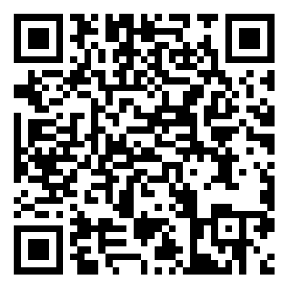
付款方法二:银行转账缴费
支付注册费到以下账户，备注“2022科普年会+姓名+手机号”，否则视为无效，保存付款凭证。
户名：中国康复医学会
开户支行：农业银行北京和平里支行
银行账号：112303010400039270000000064
各分支机构、地方康复医学会紧紧围绕科普日活动主题，聚焦公众所需，充分发挥专业优势做好宣传，严格遵守所在地疫情防控要求，积极参与科普年会。
八．联系方式 （联系时间：8:00-12:00 14:00-17:00）
学会学术部联系人：卢彩虹13910589792
学会财务联系人：刘美彤 18310834939
会务联系人：梁老师13127585295

九．【疫情风险】自查方式

根据国家疫情防控要求，中高风险区、未划定风险地区但已发生社区传播现象、近7天内有报告社会面本土疫情的区县街道人员，不可参会，您可通过【国务院客户端】小程序自查所在地是否为风险地区：

1、微信搜索【国务院客户端】小程序
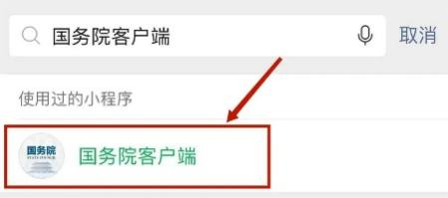

2、进入小程序后，点击【疫情风险查询】
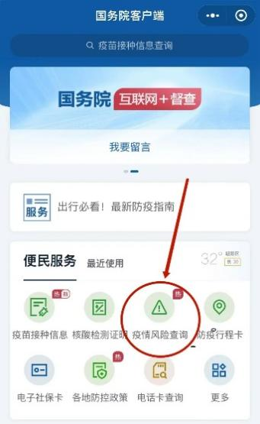

3、点击【红框】处，根据您的所在地，在【黄框】处选择地址查询
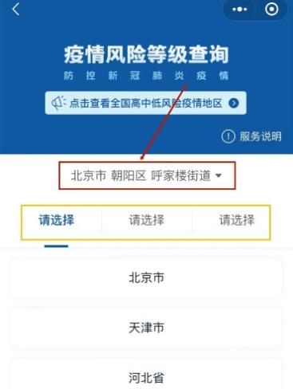

4、【查询结果】显示
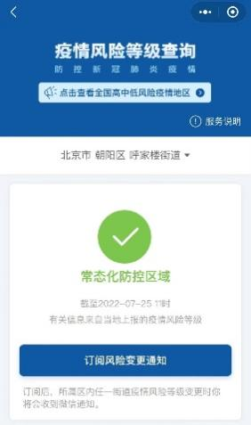
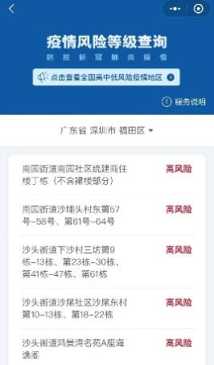

南宁市居民健康卡申请流程

1、长按识别二维码，进入【南宁市电子健康卡】小程序

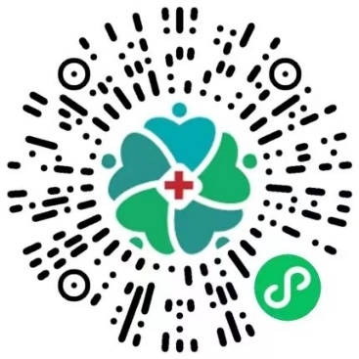

2、进入小程序后，点击下方【点“+”申领电子健康卡】

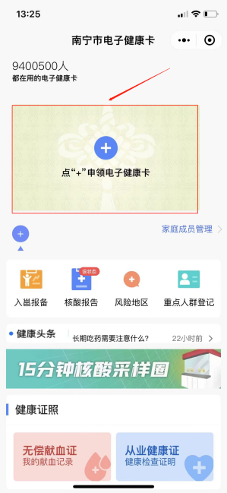

3、根据提示要求，填写健康卡信息，并点击【申领健康卡】。
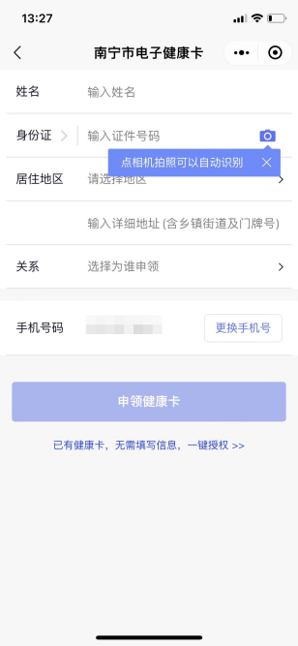

4、申领成功
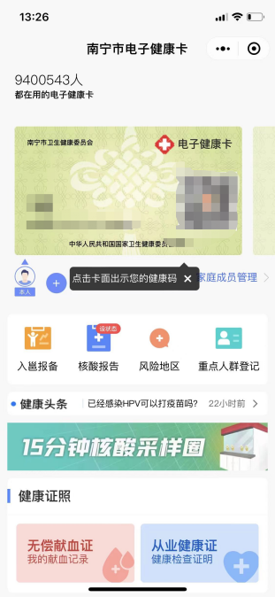

十．【疫情防控行程卡】查询方式

1、长按识别小程序二维码，进入【疫情防控行程卡】
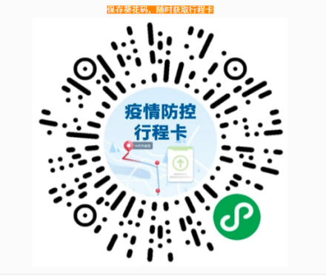

2、进入小程序后，【点击进入行程卡】
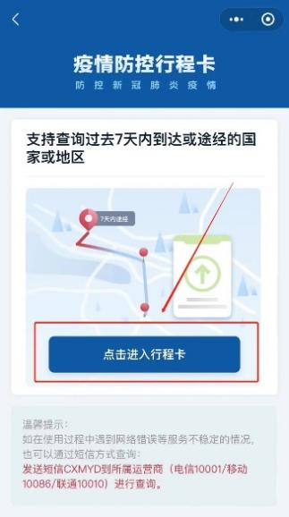
3、进入后，填写手机号码进行查询
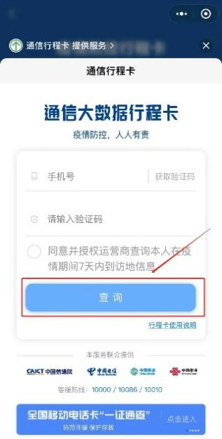

4、提交成功后，显示【绿码】即可正常通行
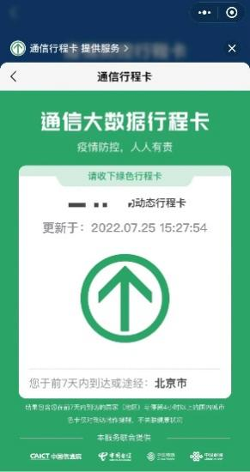
✦个人健康信息申报表✦

参会人员报到时必须提供签字的个人健康信息申报表：

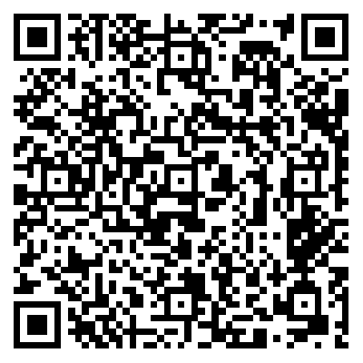
识别二维码
下载个人健康信息申报表

中国康复医学会
2022年8月

